Адрес изготовителя:
Россия, 456306, г. Миасс, Челябинская обл., ул. Гражданская, 1а, ЗАО "ДЕЛСОТ"
Тел./факс (3513) 57-68-80, E-mail: office@delsot.ru

Электроводонагреватели
(электрокотлы отопления)
с программируемым пультом управления

ЭВП-6МП, ЭВП-9МП, ЭВП-12МП,

ЭВП-6МП LUX, ЭВП-9МП LUX, ЭВП-12МП LUX

ПАСПОРТ
КТО.800.317.00.000 ПС

Сертификат соответствия №ТС RU C-RU.МЕ68.В.00070 с 17.04.2015 г. по 16.04.2020 г.

Внимание!
1 Перед началом монтажа и эксплуатации электрокотла внимательно изучите настоящий паспорт. Эксплуатация электроводонагревателя должны проводиться под особым надзором в части наличия воды в системе и расширительном бачке, отсутствие воздушных пробок, положении запорной арматуры (при её наличии) – она должна быть открытой, нормальной циркуляции воды в системе. Рекомендуется применение циркуляционных насосов, а для закрытых систем отопления применение насосов – обязательно. После монтажа проверьте наличие внутреннего термодатчика в гильзе резервуара.
2 В связи с систематически проводимыми работами по совершенствованию конструкции и технологии изготовления возможны расхождения между руководством по эксплуатации и поставляемым изделием, не влияющие на условия эксплуатации.

- Общие указания

1.1 Электроводонагреватели ЭВП с программируемым пультом управления (далее электрокотлы) предназначены для водяного отопления зданий, при давлении не более 0,15 МПа (15 м водяного столба) и напряжении трехфазной питающей сети 380 В или однофазной сети 220 В. Электрокотлы могут использоваться автономно или совместно с отопительными котлами, работающими на твердом или газообразном топливе. В качестве теплоносителя должна применяться вода по ГОСТ 2874-82. Для закрытой отопительной системы допускается применять низко замерзающие теплоносителя на основе пропиленгликоля или этиленгликоля.
1.2 Электрокотлы имеют климатическое исполнение УХЛ4 по ГОСТ15150-69 и предназначены для эксплуатации в отапливаемых помещениях с невзрывоопасной средой при температуре окружающего воздуха от +1°С до +35°С и относительной влажности воздуха не более 80% при температуре 25°С. Степень защиты оболочки IP21 по ГОСТ 14254-96.
1.3 Электрокотлы оснащены встроенным программируемым пультом с внутренним датчиком температуры, предназначенным для регулирования температуры теплоносителя. Дополнительно (опция) можно подключать к электрокотлу внешний датчик для поддержания заданной температуры воздуха в отапливаемом помещении.
1.4 Электрокотлы с облицовкой из нержавеющей (зеркальной) стали дополнительно имеют индекс «LUX».
- Технические данные и показатели энергоэффективности

Таблица 1
Тип изделия |  | ЭВП-6МП  ЭВП-6МП LUX | ЭВП-9МП  ЭВП-9МП LUX | ЭВП-12МП  ЭВП-12МП LUX
2.1 Расход электроэнергии, кВт/час |  | 6 | 9,45 | 12
2.2 Номинальная потребляемая мощность, кВт. |  | 6 | 9,45 | 12
2.3 Номинальное напряжение питания (трехфазное), В |  | 3~380 | 3~380 | 3~380
2.4 Номинальное напряжение питания (однофазное), В |  | 220 | 220 | -
2.5 Класс электробезопасности по ГОСТ 12.007.0-75 |  | 1
2.6 Температура воды на выходе, °С |  | 35...85 | 35...85 | 35...85
2.7 Площадь отапливаемых помещений при расчетной температуре 25°С и высоте помещения до 3м, м |  | 40...44 | 65...70 | 80...85
2.8 Габаритные размеры, мм, не более | длина, мм | 240 | 240 | 240
2.8 Габаритные размеры, мм, не более | ширина, мм | 185 | 185 | 185
2.8 Габаритные размеры, мм, не более | высота (H), мм | 465 | 565 | 665
2.8 Габаритные размеры, мм, не более | высота (H1), мм | 407 | 507 | 607
2.9 Масса, кг, не более |  | 11 | 12 | 14
2.10 Основные технические характеристики программируемого пульта управления:  – ток нагрузки, А не более  – рабочее напряжение и частота, В/Гц  – потребляемая мощность, Вт не более |  | 10  220/50  10
2.11 Срок службы электрокотла с момента ввода в эксплуатацию составляет, не менее, лет |  | 7

- Комплектность

3.1 Электрокотёл ЭВП …………...……………………….… - 1 шт.
3.2 Паспорт …………………………………….……….…… - 1 шт.
3.3 Упаковка ………………………………………………… - 1 шт.

4 требования БЕЗОПАСНОСТИ

4.1 Установку, подключение к электросети и периодическое обслуживание электрокотла должен выполнять персонал, имеющий квалификационную группу по электробезопасности не ниже третьей. Подключение к электрической сети следует произвести через устройство защитного отключения (УЗО) или входной автоматический выключатель, рассчитанный на силу тока в согласно п. 6.3.3 табл. 2.
4.2 Все работы по осмотру, профилактике и ремонту должны производиться только при снятом напряжении.
Корпус электрокотла и все металлические части системы отопления, которые могут оказаться под напряжением при нарушении изоляции должны быть надежно заземлены отдельным проводником, сечением не менее фазного.
ВНИМАНИЕ! Категорически запрещается использовать для заземления металлоконструкции водопроводных, отопительных и газовых сетей!
4.3 Запрещается установка запорной арматуры на трубопроводе, соединяющем расширительный бачок с системой отопления. Для открытой отопительной системы запрещается эксплуатация электрокотлов при неполном заполнении системы теплоносителем (отсутствием теплоносителя в расширительном бачке системы). Расширительный бачок должен иметь открытый выход в атмосферу и наполнен теплоносителем.
4.4 Запрещается эксплуатировать систему отопления с неисправным электрокотлом, а также устанавливать и заполнять водой электрокотел, если имеется возможность замерзания в нём воды.
4.5 Прибор не предназначен для использования лицам (включая детей) с ограниченными физическими и умственными способностями, обладающими недостаточным опытом или знаниями и если они не находятся под контролем или не проинструктированы по использованию прибора лицом, ответственным за их безопасность. Дети должны быть под присмотром для недопущения игры с прибором.

5 УСТРОЙСТВО И ПРИHЦИП РАБОТЫ

5.1 Электрокотёл состоит (см. рисунок 1) из основания (2), стального резервуара (1), защитного кожуха (3) с крышками (5) и (6). На верхнем фланце резервуара (1) смонтирован блок трубчатых электронагревателей, расположенный внутри резервуара, а так же имеется место, в которое помещается внутренний датчик температуры. Внутри электрокотла на основании (2) установлены силовые электромагнитные реле (10) и приварен болт заземления (11).
5.2 Верхний и нижний патрубки (4) и (7) предназначены для присоединения электрокотла в систему отопле-
ния (см. рис. 1). На кожухе 3 электрокотла расположена панель программируемого пульта управления (8) с кнопками (см. рис. 4). С помощью программируемого пульта задается и поддерживается необходимая температура теплоносителя в системе отопления (в режиме работы от внутреннего датчика температуры) или температура отапливаемого помещения (в режиме работы от внешнего датчика температуры). На боковой части кожуха 3 имеется отверстие с кольцом защитным 13 для ввода кабеля питания с заземляющим проводом и кабеля для внешнего датчика температуры. Внешний датчик температуры в комплект поставки не входит.
5.3 При включении электрокотла электронагреватели нагревают теплоноситель, который продвигается по системе отопления за счет естественной циркуляции или под действием циркуляционного насоса. Теплоноситель отдает тепло окружающей среде. Циркуляционный насос необходимо устанавливать при неудовлетворительной естественной циркуляции, а для закрытой отопительной системы применение насоса – обязательно.
5.4 Схема электрическая принципиальная показана на рис. 2.

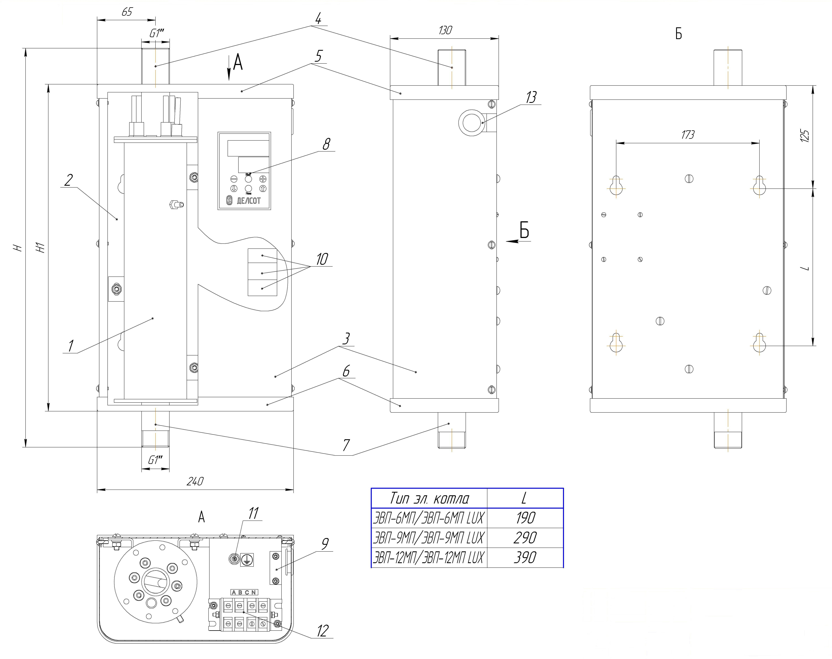
1 – резервуар;
2 – основание электрокотла;
3 – кожух;
4 – верхний патрубок;
5 – крышка верхняя;
6 – крышка нижняя;
7 – нижний патрубок;
8 – панель программируемого
пульта управления;
9 – хомут;
10 – электромагнитные реле;
11 – болт заземления;
12 – клеммная колодка для подвода
питания:
13 – кольцо защитное.

Рисунок 1 - Устройство электрокотла и габаритно-установочные размеры
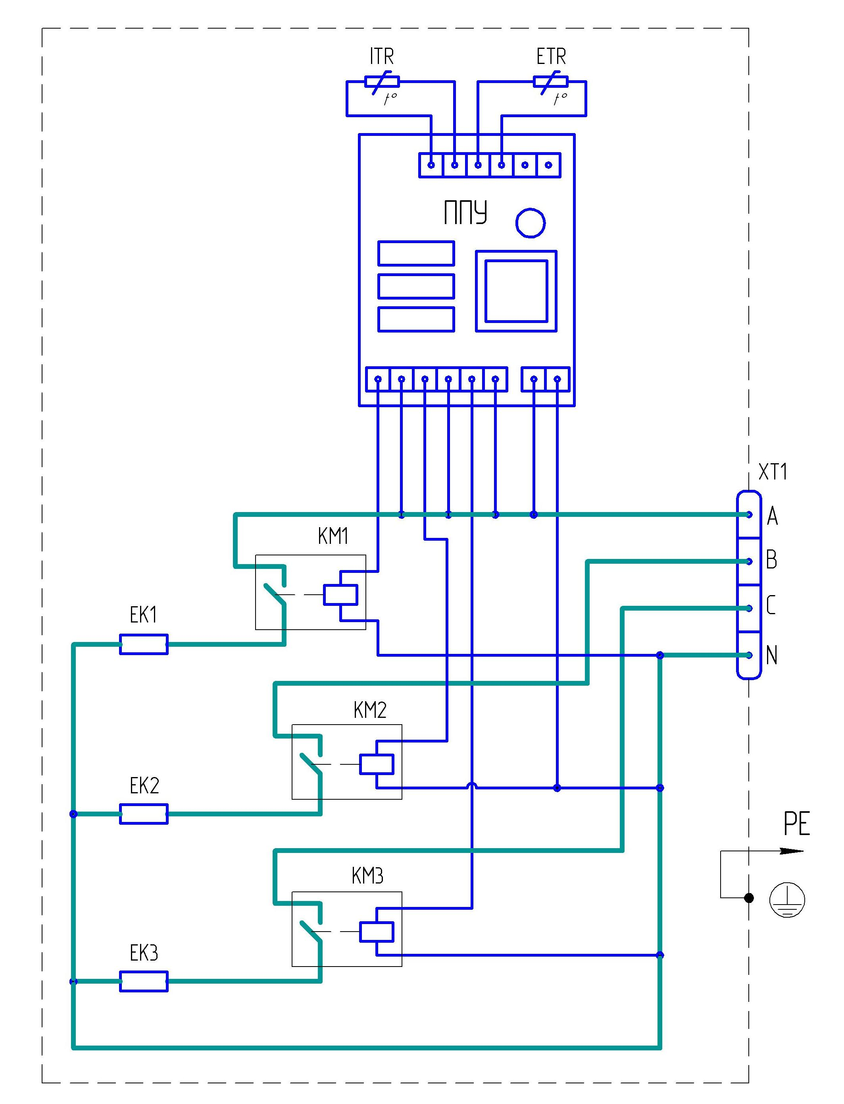

ППУ – программируемый пульт управления.
ITR – внутренний датчик температуры теплоносителя.
ETR – внешний датчик температуры воздуха в отапливаемом помещении (опция, поставляется по требованию заказчика).
ХТ1 – клеммный блок (для подключения электросети).
КМ1, КМ2, КМ3 – электромагнитное реле.
ЕК1, ЕК2, ЕК3 – блок электронагревателей

Рисунок 2 - Схема электрическая принципиальная
6 МОНТАЖ электрокотла

Внимание! Монтаж электрокотла выполнить таким образом, чтобы к нему был обеспечен доступ для обслуживания и ремонта.
6.1 Рекомендации по монтажу электрокотла в открытой отопительной системе.
6.1.1 С целью улучшения условий циркуляции воды в системе отопления с естественной циркуляцией электрокотёл следует установить таким образом, чтобы его нижний патрубок был нижней точкой отопительной системы (см рис. 2), а расширительный бачок – верхней точкой отопительной системы. Для улучшения обогрева помещений рекомендуется установка в систему циркуляционного насоса. На рис. 3 показано рекомендуемое место установка насоса.
6.1.2 Трубопроводы выполняются из водопроводных труб. Соединение труб может производиться на резьбе или на сварке. Рекомендуемые диаметры трубопроводов систем отопления с естественной циркуляцией для главного стояка 1 1/2"...2"; для разводящей и сборной магистрали 1 1/4"...1 1/2"; для разводка к радиаторам 3/4"...1".
Рекомендуемые установочные размеры для радиаторов при монтаже системы отопления от стен до радиатора не менее 3 см; от пола до низа радиатора не менее 10 см; от верха радиатора до подоконника не менее 10 см.
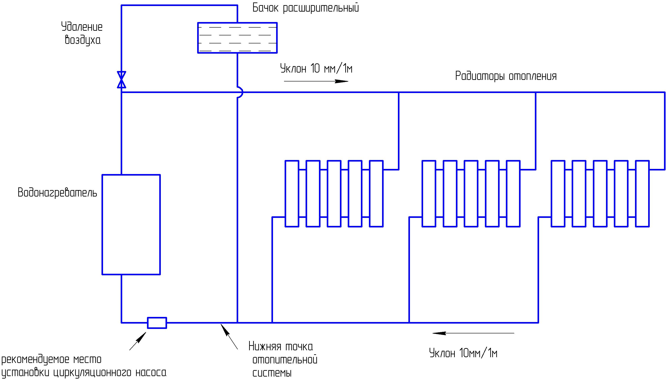
6.1.3 При разводке труб стояки должны устанавливаться вертикально, а горизонтальные трубопроводы прокладываться с уклоном для выпуска воздуха из системы. Величина уклона должна быть не менее 10 мм на 1 пог. метр трубопровода в сторону нагревательного прибора. При числе водонагревателей в системе больше одного ставится пробковый кран или задвижка на обратной линии к каждому водонагревателю.
6.1.4 Заполнить теплоносителем предварительно промытую систему отопления и проверить герметичность всех соединений, при необходимости произвести подтяжку резьбовых соединений. Проверить наличие теплоносителя в расширительном бачке.
Рисунок 3 - Схема подключения водонагревателя в систему отопления

6.2 Рекомендации по монтажу электрокотла в закрытой отопительной системе.
6.2.1 В закрытой отопительной системе обязательно должны применяться следующие элементы:
- мембранный расширительный герметичный бачок (экспанзомат) для компенсации температурных расширений теплоносителя. Ориентировочно, объём бака равен 10% объёма всей отопительной системы;
- в качестве трубопроводов рекомендуется применять металлопластиковые трубы диаметром Ø32 (от котла) Ø20 и Ø16 (разводка);
- циркуляционные насосы, создающие напор Н_{Н} и производительность Q_{Н,} величины которых упрощённо равны: для дома до 250 м² – Н_{Н} = 0,4 бар (4 м); Q_{Н} = 3,5 м³ч; для дома от 250 м² до 350 м² – Н_{Н} = 0,6 бар (6м) и Q_{Н} = 4,5 м³/ч, для дома до 350 м² до 800 м² – Н_{Н} = 0,6 бар (6 м) и Q_{Н} = 11 м³/ч. Для разгрузки насоса рекомендуется применять бейпас и ставить насос на обратке, где ниже температура теплоносителя;
- также для распределения теплоносителя по системе рекомендуется применять коллекторы, гидрострелки, фильтры, термостатичные вентили, краны Маевского (для стравливания воздуха из радиаторов), краны шаровые, обратные клапаны;
- для обеспечения безопасности должна применяться группа безопасности в составе: манометр для измерения давления, предохранительный клапан, термометр, автоматический воздухоотводчик.
6.2.2 Порядок ввода в эксплуатацию закрытой отопительной системы:
заполнить систему теплоносителем с помощью насоса, от водопровода или вручную. Герметично закрыть. Давление в системе должно быть минимальное. Проверить отсутствие протечек. При возможности провести опрессовку. Включить нагрев и запустить циркуляционные насосы. Создать рабочее давление в системе в пределах 1,5 бар, оно не должно превышать давление установленного предохранительного клапана. Проверить нагретость всех участков отопительных мест, устранить воздушные пробки, если такие имеются. Продолжить эксплуатацию с периодическим осмотром работы электрокотла, насоса, показаний манометра и термометра, радиаторов, удалением раз в 3 года накипи и других продуктов распада в трубах и элементах отопительной системы.
6.3 Подсоединение электрокотла к электрической сети.
6.3.1 Питание пульта управления производится от трехфазной сети 380 В, однако, допускается и однофазное питание для ЭВП-6МП, ЭВП-9МП, что определяет квалифицированный специалист в зависимости от состояния питающей сети, электросчетчика и т.д. Подключение к электрической сети следует произвести через устройство защитного отключения (УЗО) или входной автоматический выключатель, рассчитанный на силу тока согласно табл. 2. Установку УЗО или автоматического выключателя следует произвести в том же помещении неподалеку от электрокотла. Для подключения ЭВП-6М, ЭВП-9М к однофазной сети необходимо выводы трех фаз на клеммной колодке (автоматическом выключателе) объединить и соединить с фазным проводом, а нулевой провод изделия с нулевым проводом питающей сети.
6.3.2 Для подключения к электросети необходимо (см. рис. 1):
- снять верхнюю крышку 5 и поднять ее вверх, освобождая пространство над клеммной колодкой 12;
- подвести через защитную втулку 13 кабель сети на клеммы А, В, С, N клеммной колодки 12, желто-зеленную жилу заземления закрепить на заземляющий болт 11. Сечение жил кабеля см. табл. 2.
- подсоединение внешнего датчика температуры к программируемому пульту произвести согласно электрической схемы на рис. 2;
- кабель закрепить под хомут (9);
- установить на место верхнюю крышку 5, обращая внимание на отсутствие вырывания проводов и наличия внутреннего датчика температуры в защитной гильзе на верхнем фланце резервуара 1 (см. рис. 1).
6.3.3 Подвод электропитания к электрокотлу произвести медным кабелем с сечением жил, не менее (табл. 2):
Таблица 2
Наименование | трехфазное |  | однофазное
Наименование | ток нагрузки | сечение | ток нагрузки | сечение
Для ЭВП - 6МП | 9,1 А | 1,0 мм² | 27,2 А | 2,5 мм²
Для ЭВП - 9МП | 13,6 А | 1,5 мм² | 41 А | 4 мм²
Для ЭВП -12МП | 18,2 А | 2,5 мм² | - | -

Сечение проводников рабочего нуля и защитного заземления не менее фазных.
6.3.4 При прокладке проводов или кабеля они должны быть защищены от механических повреждений, т.е. проложены в трубе или металлорукаве. Защитная труба должна быть заземлена.

6.3.5 После монтажа произведите проверку сопротивления изоляции монтажа токоведущих частей, которое должно быть не менее 0,5 МОм. В случае снижения сопротивления изоляции ниже указанного уровня следует просушить блок нагревателей при температуре 120…150С в течение 4…6 часов или включив его на 1/4 от номинального напряжения.

- ПОРЯДОК РАБОТЫ

7.1 Проверьте заполнение системы водой, отсутствие воздушных пробок, открытость запорной арматуры проверьте надежность соединения цепи заземления.
7.2 Подключите электрокотёл к питающей электросети, при этом засветится экран программируемого пульта управления ППУ (см. рис. 4). Первоначальный нагрев электрокотла производится подключением всех нагревателей. В дальнейшем поддержании заданной температуры производится поочередным включением одного нагревателя. Это позволяет уменьшить расход электрической энергии и увеличить ресурс работы коммутационной аппаратуры.
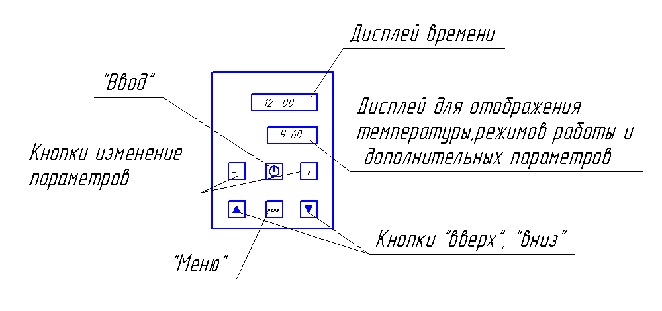

Рис. 4 – Органы отображения и управления программируемого пульта управления

7.3 Органы отображения и управления.
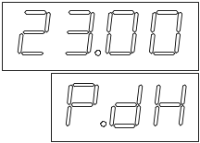Верхняя строка дисплея пульта в различных режимах отображает время. Нижняя строка отображает режим работы, температуру и дополнительные параметры.
При включении питания электрокотла появляется главный экран. На верхней строчке отображаются часы реального времени, на нижней строчке текущая температуры измеренная термодатчиком. (Примечание: рабочим термодатчиком по умолчанию является внутренний термодатчик Iс, однако при подключении внешнего термодатчика с ES и перевода управления на него, рабочим становится он). Для изменения параметров работы котла, длительно удерживаем кнопку «Меню», и попадаем в меню ввода параметров. Здесь кнопками «Плюс», «Минус» можно изменять параметры, а кратковременно нажимая кнопку «Ввод», можно передвигать курсор на следующую позицию редактирования. Переход на следующий пункт меню кратковременное нажатие «Меню». При работе пульта и необходимости внесения корректировок надо предварительно длительно (2-3 секунды) нажать кнопку «Ввод», переведя пульт в исходное состояние и затем, длительно нажав кнопку «Меню» войти в меню ввода параметров и произвести корректировки.
7.4 Пункты меню:
7.4.1 Ввод режима работы. На нижней строке отображается символ «Р.» и установленный режим:
- «Нг» - обычный нагрев, производится просто нагрев и поддержание заданной температуры, без учета времени и дня недели.
- «dН» - дневной, поддерживается температура в зависимости от времени. Всего можно задать 5 временных интервалов. Не учитывается день недели (его не надо программировать!).
- «Нd» - недельный, поддерживается температуры в зависимости от времени (всего можно задать 5 временных интервалов в день), а так же учитывается день недели (7 дней).
- «НЗ» - антизамерзание. Поддержание температуры теплоносителя +5ºС, для предотвращения его замерзания.
7.4.2 Ввод температуры
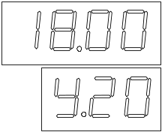В режиме ввода температуры в нижней строке отображается символ «У.». Кнопками «Плюс», «Минус» можно увеличить или уменьшить значение. Редактируемое значение мигает. Если в п 7.4.2.1 задан режим работы «Дневной», то в верхней строке можно редактировать время начала интервала в заданной температуре. Переход между позициями редактирования (часы-минуты-температура) осуществлять кратковременно (0,5-1.0 сек.) нажатие кнопки «Ввод» с появлением мигания редактируемой позиции. Переход между интервалами осуществляется с помощью кнопок «Вверх», «Вниз». Переход между днями недели в режиме «Недельный» осуществляется длительным удержанием кнопок «Вверх», «Вниз» в течение 2-3 секунд, с появлением в конце удержания кратковременного мерцания. Просмотреть какая из точек режима редактируется можно длительно удержав кнопку «Ввод». На нижней строке экрана отобразится например: «2.ПН» - что означает второй интервал понедельника.
(См. Пример использования режима «Дневной», «Недельный»)
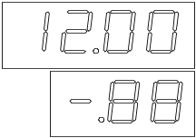7.6.3 Ввод текущего времени
В режиме ввода текущего времени кнопками «Плюс», «Минус» меняются значение часов и минут, а так же дни недели. Часы запускаются от заданного времени после выхода из меню в главный экран. Переход редактирования с «часов» на «минуты» и дни недели осуществлять кратковременно нажав кнопку «Ввод».
7.6.4 Ввод типа используемого датчика
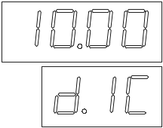В данном меню устанавливается тип рабочего датчика температуры: «Iс» - внутренний датчик температуры теплоносителя, «ES»- внешний датчик температуры воздуха. Важно!!! При работе от внешнего датчика температуры, внутренний датчик работает как аварийный, чтобы не допустить перегрева теплоносителя выше 85 градусов. Он отключает нагрев даже если температура заданная для внешнего датчика температуры не была достигнута. При остывании теплоносителя до 82 градусов нагрев включается снова.
7.6.5 Температуры аварийного режима
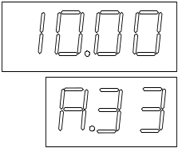В данном меню можно поменять значение температуры аварийного режима. Аварийный режим включается в том случае, если нагрев котла был включен, а электропитание одновременно пропало (например при аварийном отключении электроэнергии). Тогда при повторном включении пульта, в течении 15 минут он будет ожидать ввода новых параметров и включения котла пользователем, если же этого не произойдет, то электрокотёл перейдет в аварийный режим нагрева, и будет поддерживать температуру в котле, установленную в данном пункте меню.
7.6.6 Ввод допуска (гистерезиса) на температуру h. Внимание! Только для опытных пользователей! Пределы регулирования для внешнего датчика ES (2÷10)°С, для внутреннего датчика Ic – (3÷15)°С.
7.7 Порядок работы
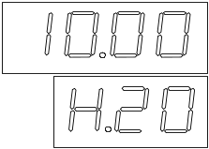В режиме главного экрана удерживая кнопку «Ввод» запускаем котел в режим работы согласно вышеуказанным установкам и режимам. Символ «Н» - означает режим нагрев, символ «О» - остывание. Верхняя строка отображает текущее время, нижняя строка отображает текущую температуру.
Выход из режима работа – длительное удержание кнопки «Ввод».

7.8 Описание режимов работы электрокотла
а) «Нr» - обычный:
В режиме работы электрокотла «Обычный» производится поддержание заданной температуры вне зависимости от времени и дня недели.
б) «dH» - дневной:
В режиме работы «Дневной» производится поддержание температуры в зависимости от времени. Всего может быть заданно до 5 точек температуры в день.
Пример графика температуры (при работе датчика «Ic» по температуре теплоносителя):
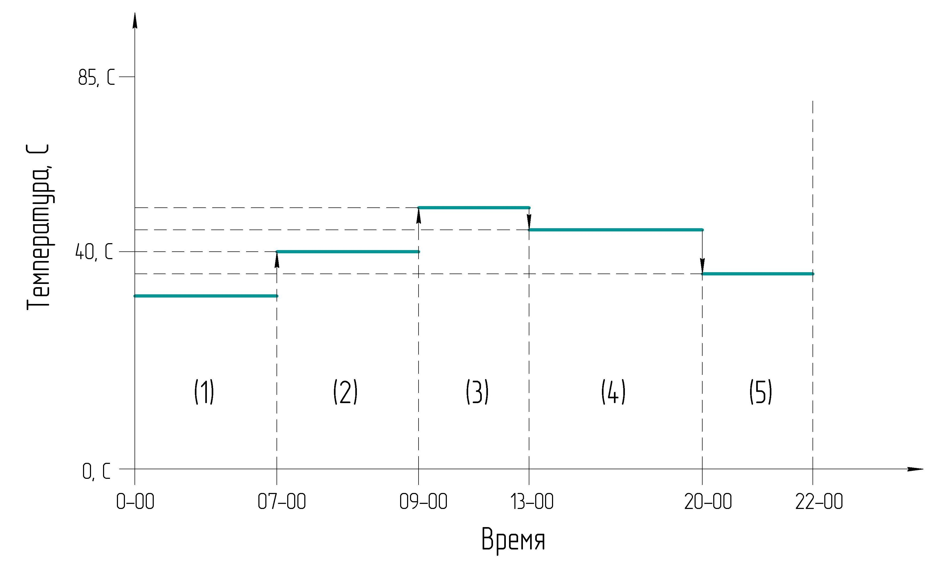
в) «Нd» - недельный:
В режиме работы «Недельный» производится поддержание температуры в зависимости от времени суток, а так же дня недели. Всего может быть заданно до 5 точек температуры в день.

Пример графика температуры для недельного режима (при работе от внутреннего датчика «Ic»):

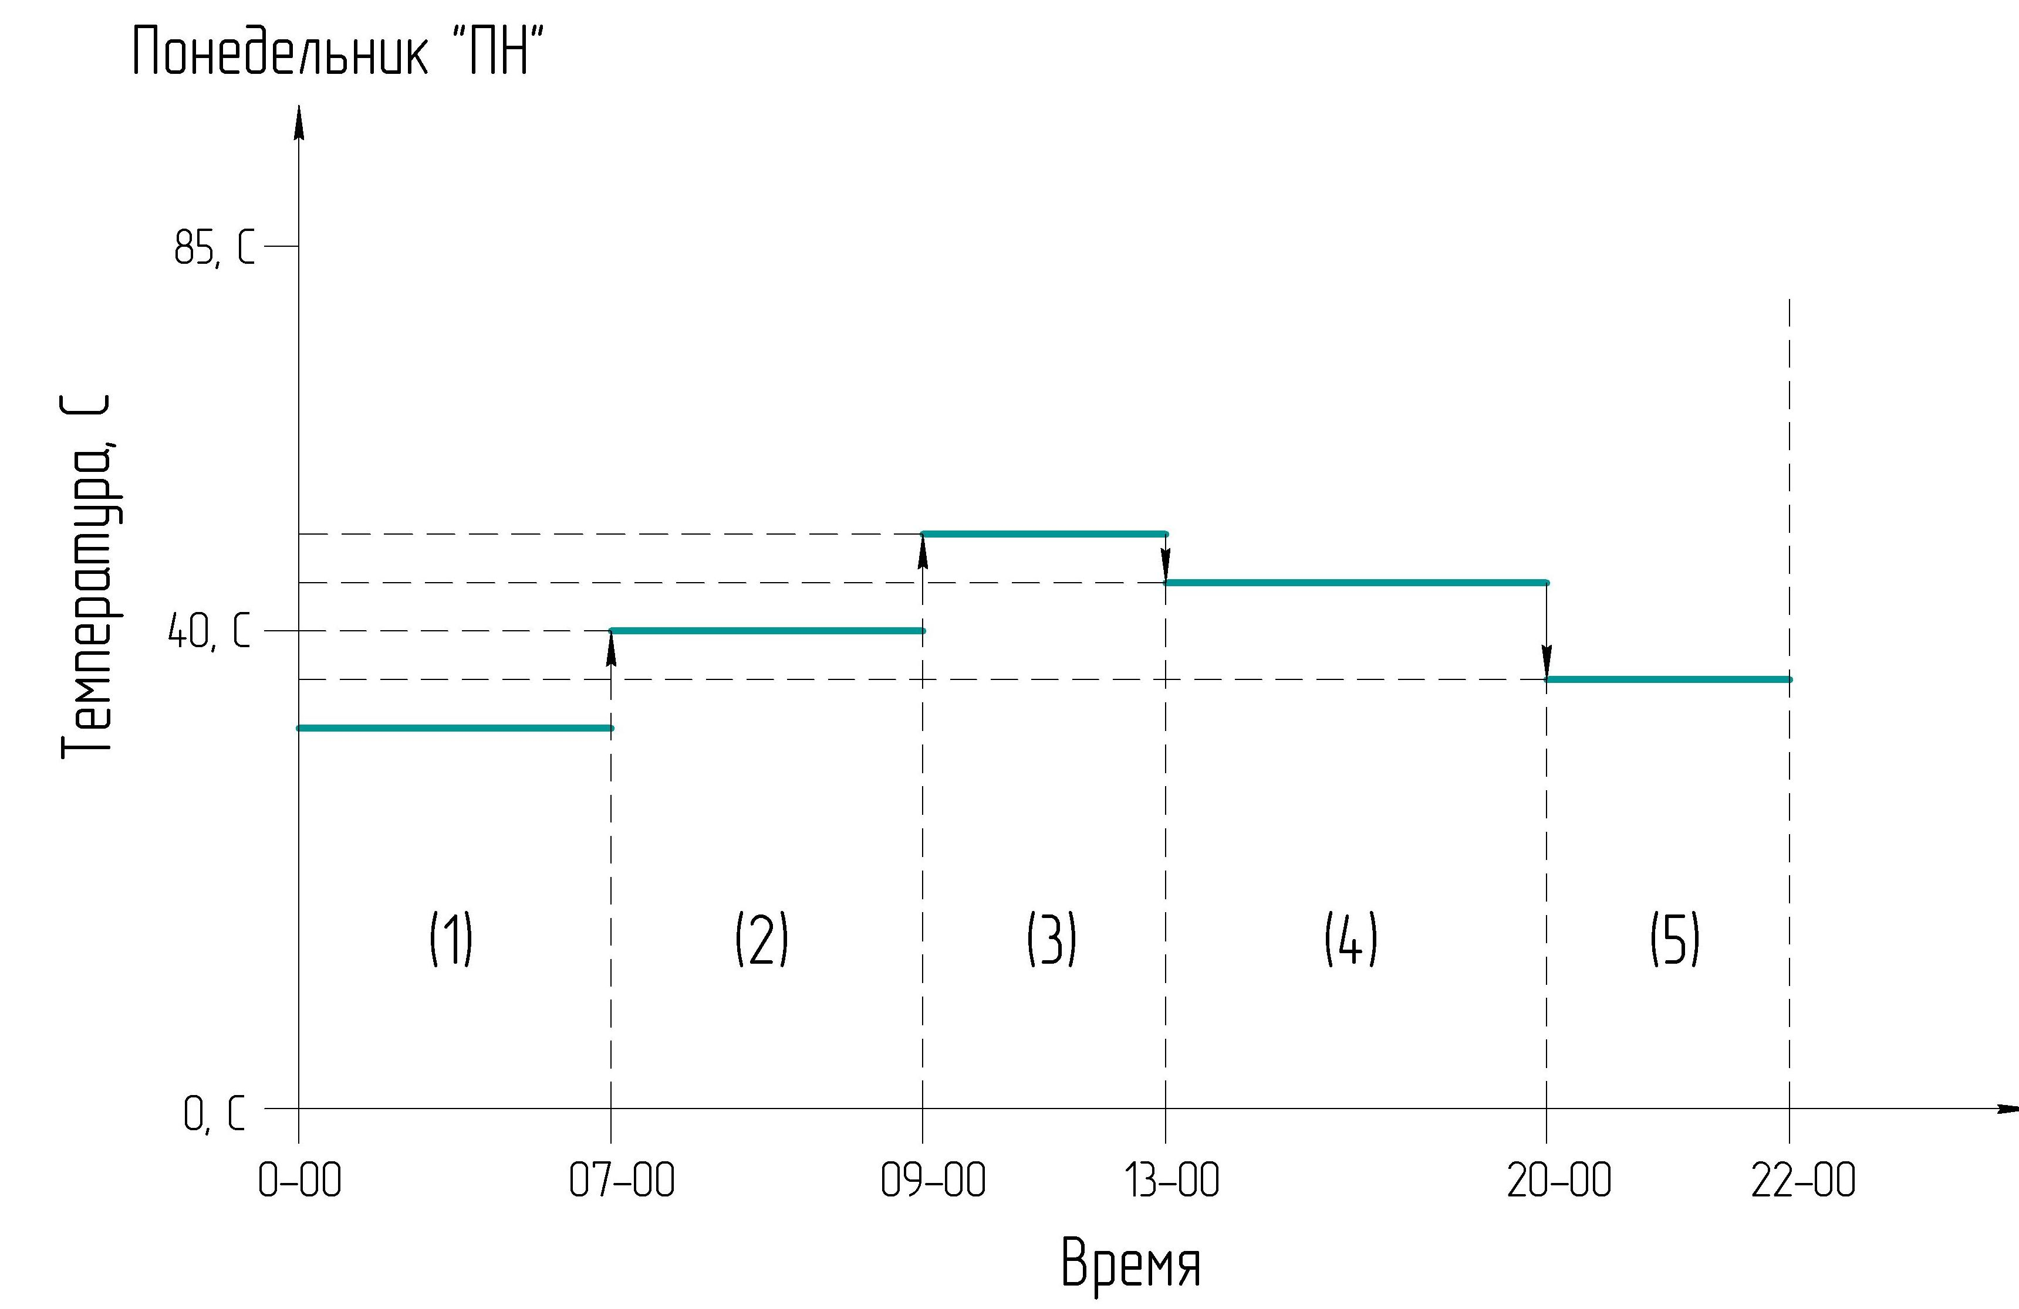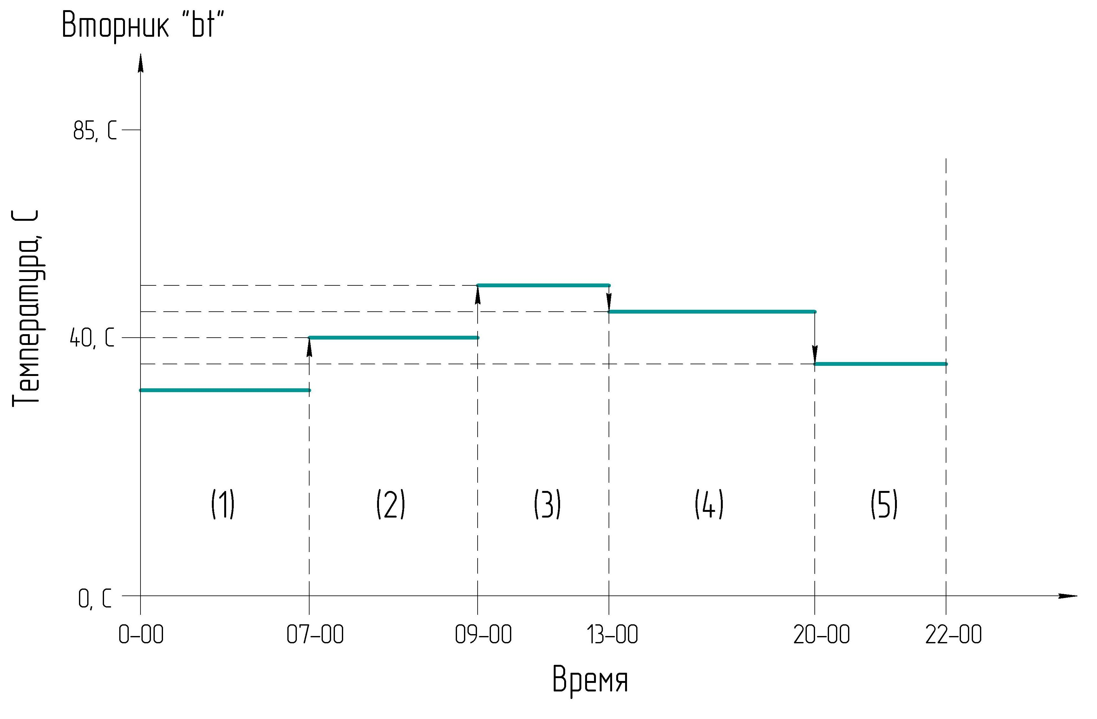

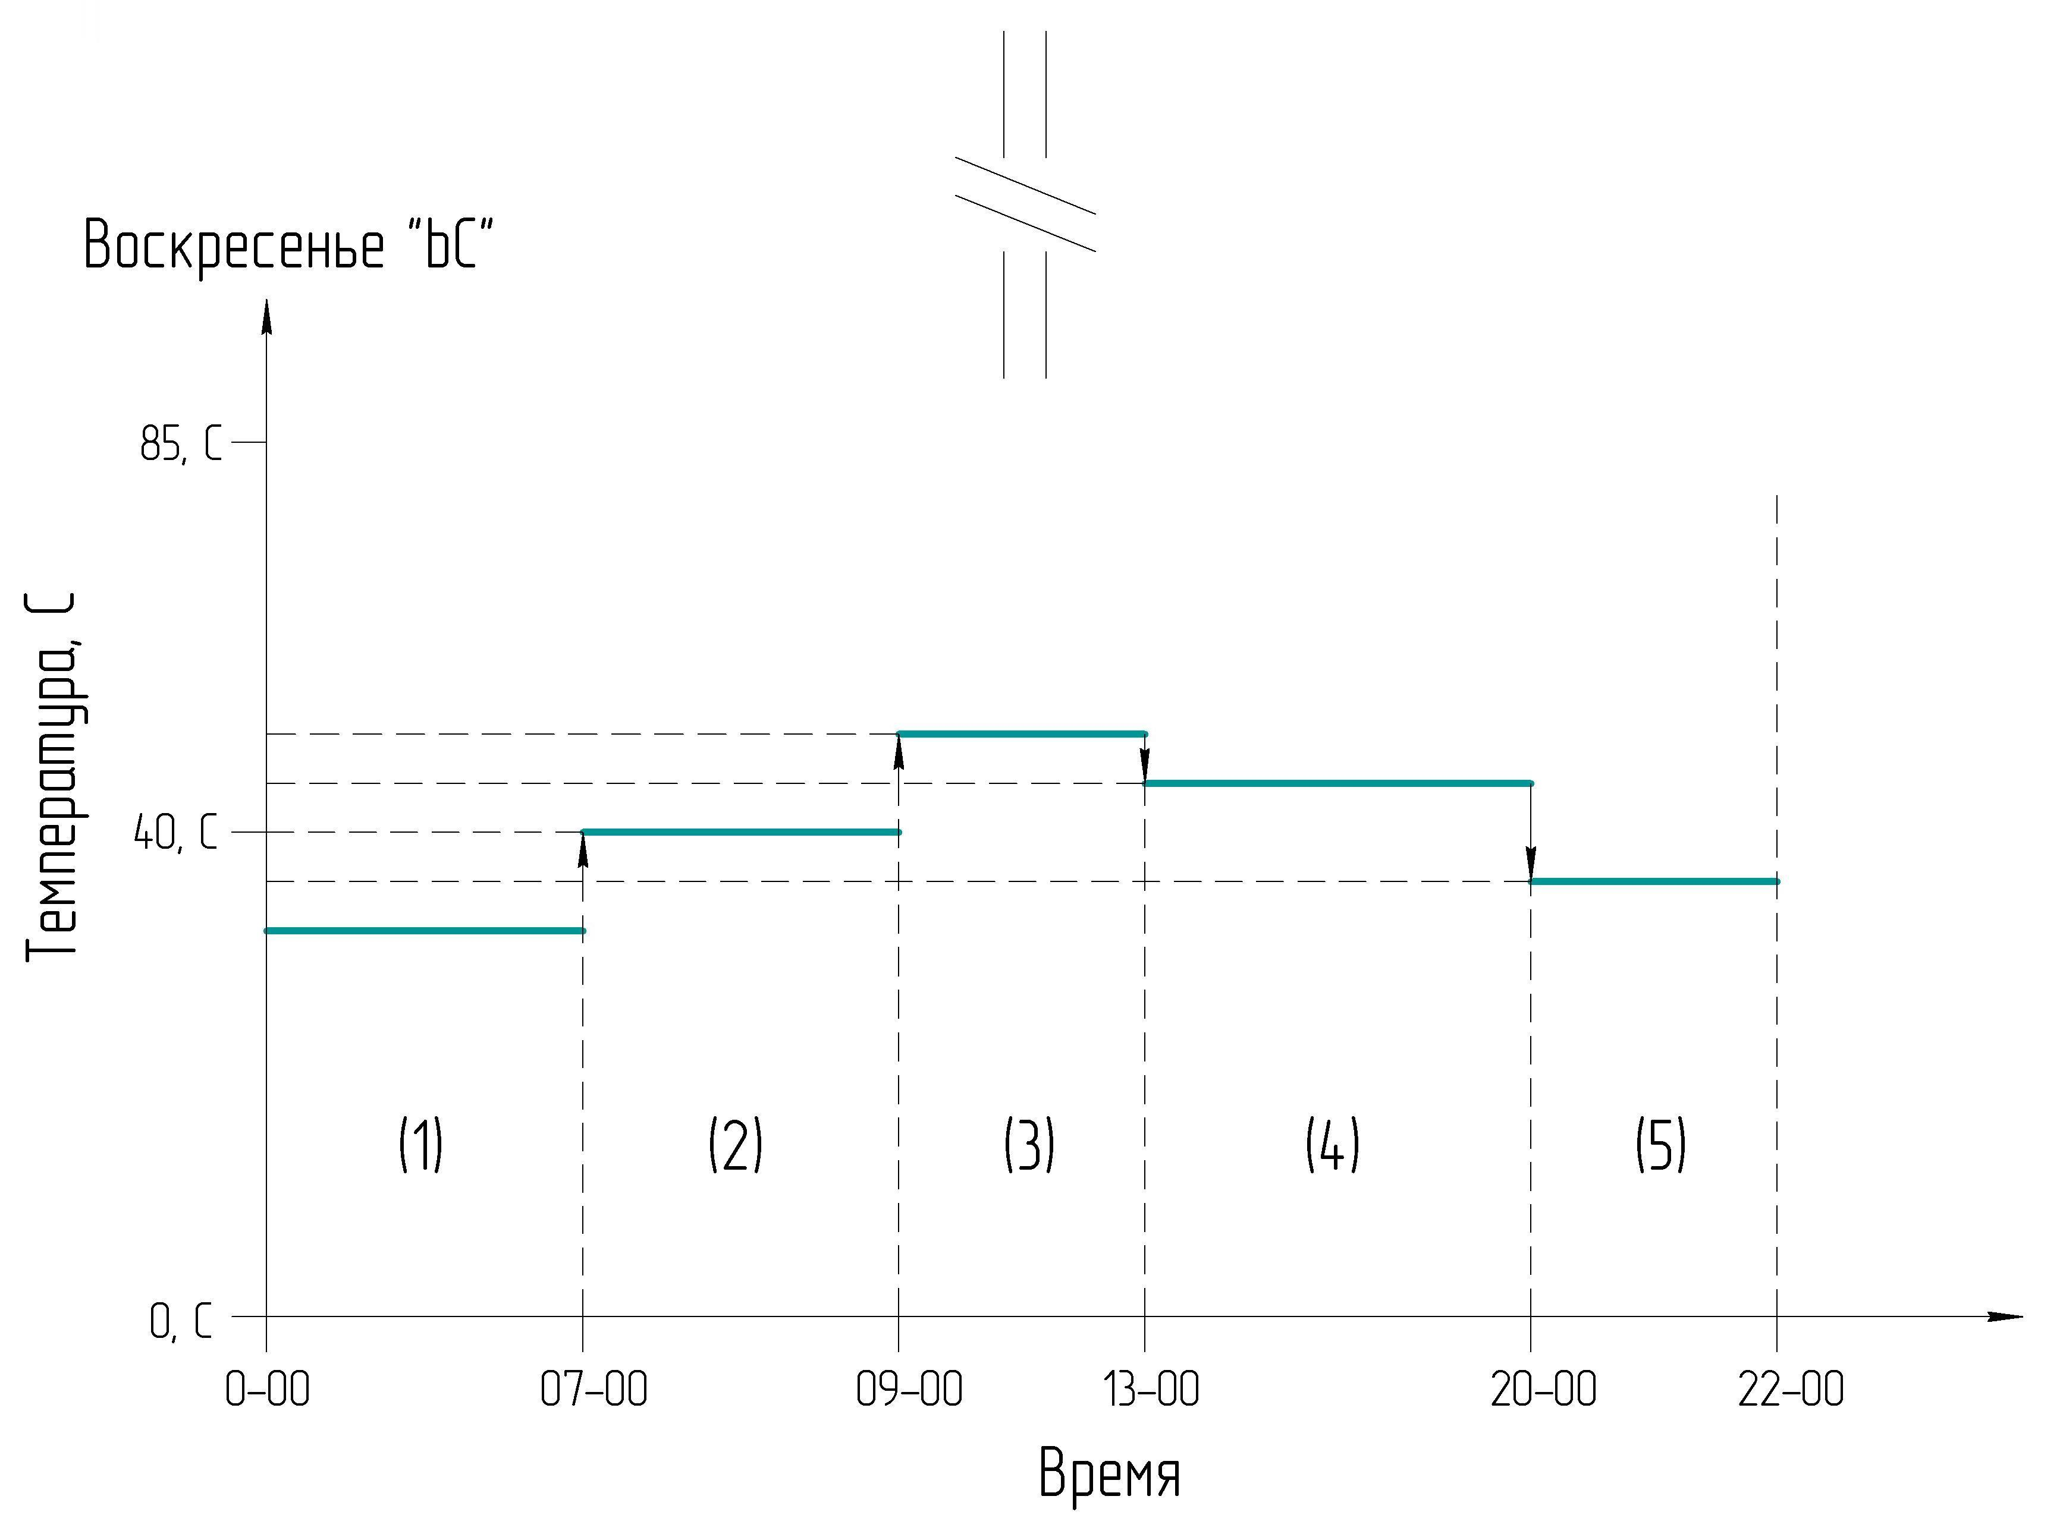
Примечание -
1) Аналогичные графики температур можно задать и для работы от внутреннего датчика по температуре в отапливаемом помещении.
2) Внешний датчик температур является отдельной опцией и поставляется по специальному требованию заказчика.
3) Обозначение дней недели: ПН – понедельник, bt – вторник. СР – среда, Чt – четверг, Пt – пятница, Сb – суббота, bС – воскресенье.

г) «НЗ» - Антизамерзание:
В режиме работы «Антизамерзание» производится поддержание температуры теплоносителя на уровне 5 градусов, для предотвращения замерзания теплоносителя. При этом допуски на температуру датчиков «h» необходимо задать не более трех градусов (см. п.7.6.6) – h3.
Примечание –
Если питание контроллера включено, а нагрев не включен, в любом случае производится поддержание температуры теплоносителя 5°C для предотвращения замерзания теплоносителя, например, при временном отключении электропитания и соответственно выключении режима нагрева.
8 ТЕХHИЧЕСКОЕ ОБСЛУЖИВАHИЕ

8.1 При эксплуатации электрокотла необходимо ежедневно наблюдать за его работой, обращая особое внимание на надёжность присоединения заземляющего проводника, отсутствие течи воды в местах соединений и наличие достаточного уровня воды в системе отопления. Уровень воды в расширительном баке необходимо поддерживать на нужном уровне, периодически пополняя водой.
8.2 Недопустима эксплуатация электрокотла при отсутствии воды в расширительном бачке.
8.3 В зимнее время, если потребуется прекратить обогрев на длительный срок, необходимо, во избежание замерзания, слить воду из отопительной системы. Слитую воду целесообразно использовать повторно, особенно при повышенной жесткости питьевой воды.
8.4 Перед отопительным сезоном произведите техническое обслуживание электрокотла. Проверить состояние и крепление проводников и зажимов, состояние электрооборудования, очистить его от загрязнений. Для удаления накипи следует проводить периодическую очистку блоков ТЭH, используя препарат «Антинакипин» или ему подобные моющие средства.
8.5 Работы по техническому обслуживанию должны выполняться специалистом, имеющим квалификационную группу по электробезопасности не ниже третьей, при отключенном от сети водонагревателе.

- ПРАВИЛА ХРАНЕНИЯ И ТРАНСПОРТИРОВАНИЯ

9.1 Электрокотёл должен храниться в закрытых помещениях в условиях, исключающих возможность воздействия солнечных лучей, влаги, резких колебаний температуры.
9.2 Температура окружающего воздуха при хранении водонагревателя должна быть в пределах от +1°С до +40°С. Относительная влажность воздуха при температуре +25°С должна быть не более 80%.
9.3 Условия транспортирования в части механических факторов – по группе С ГОСТ 23216, в части воздействия климатических факторов – по группе 5 (ОЖ4) ГОСТ 15150.
9.4 Транспортирование электрокотлов может осуществляться всеми видами транспорта в крытых транспортных средствах в соответствии с правилами, действующими на данном виде транспорта.
9.5 При транспортировании должна быть исключена возможность перемещения электрокотлов внутри транспортных средств.

10 ГАРАHТИЙHЫЕ ОБЯЗАТЕЛЬСТВА

10.1 Изготовитель гарантирует нормальную работу электрокотла при соблюдении потребителем правил эксплуатации и хранения.
10.2 Гарантийный срок хранения - 1 год. Гарантийный срок эксплуатации - 1 год с момента продажи или передачи электрокотла. Гарантийный срок исчисляется со дня изготовления электрокотла, если день его продажи установить невозможно. В течение гарантийного срока завод - изготовитель в отношении недостатков товара, удовлетворяет требования потребителя в соответствии с действующим законодательством, при условии соблюдения потребителем правил хранения, транспортирования и эксплуатации.
10.3 Гарантийное обслуживание производится при предъявлении документов, подтверждающих факт и условия покупки товара. При отсутствии таких документов доказывание факта и условий покупки товара, в том числе факта предоставления гарантии и ее условий осуществляется потребителем в порядке, установленном действующим законодательством.
10.4 Срок службы электрокотла составляет не менее 7 лет с момента ввода в эксплуатацию. По истечении срока службы дальнейшая эксплуатация не допускается, при невыполнении изготовитель не несет ответственности за безопасность изделия.

- СВИДЕТЕЛЬСТВО О ПРИЁМКЕ И ПРОДАЖЕ

Электроводонагреватель ЭВП - ______ МП соответствует ТУ 3468-016-12589972-2005 и признан годным к эксплуатации.

Дата выпуска "______ " ________________ 20 ___ г. Штамп ОТК

Продан _____________________________________ Дата продажи ______________________
Наименование предприятия торговли и печать

